An den Direktor der Landwirtschaftskammer  Nordrhein-Westfalen als Landesbeauftragter  Fachbereich 61 - Anerkennungsstelle NRW  Gartenstraße 11  50765 Köln |  | Telefon: 0221 5340 537  Fax: 0221 5340 196 537  E-Mail: anerkennungsstelle-nrw@lwk.nrw.de  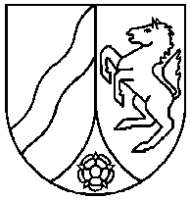
Antrag auf Zuteilung einer Kennnummer nach § 41 SaatV (Saatgutmischungen)

Ausgangspartie |  |  |  | Kleinpackung
Mischungsbezeichnung | Verwendungszweck | Mischungsnummer | Gewicht der Partie oder  Teilpartie | Kennnummer | Bezeichnung *) | Nennfüllmenge | Anzahl

*) Kleinpackung EG A, Kleinpackung EG B oder Kleinpackung, Inverkehrbringen nur in der Bundesrepublik Deutschland zulässig

Antrag genehmigt am:

……………………………………………………………. …….…………………………………………………………….
Datum, Stempel und Unterschrift Datum, Stempel und Unterschrift Antragsteller Anerkennungsstelle

